Introduction :
N° de lot | Echantillon | Description
60401 | Technocore Ni Macrocrystallite | 80% Sphérotène + 20% Macrocrystallite
60399 | Technocore Ni WC-Co grit Chinois | 80% Sphérotène + 20% WC-Co (Zigong)
NiTC | Technocore Ni WC-Co grit Titan | 80% Sphérotène + 20% WC-Co (Titan)

Les 3 échantillons ont un répartition de 47% de carbures et 53% de matrice Ni-B-Si.

Résultats (Results):
Examens micrographique (Micrographic examination):

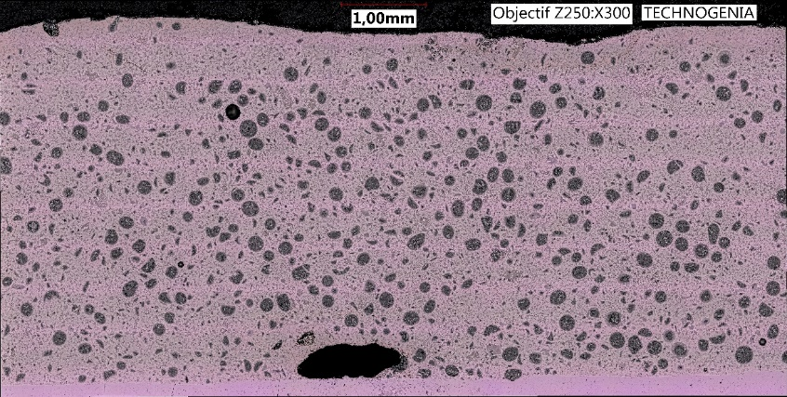
60401
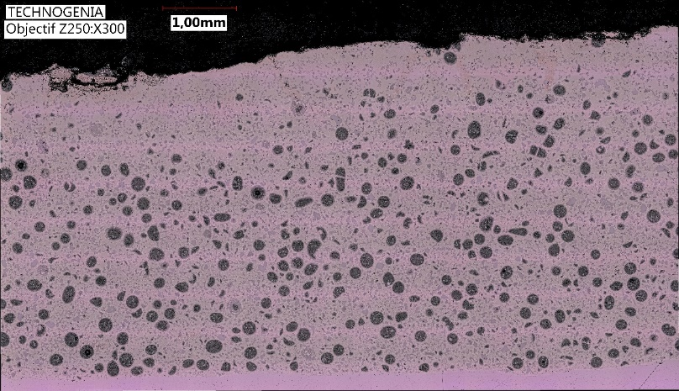
60399
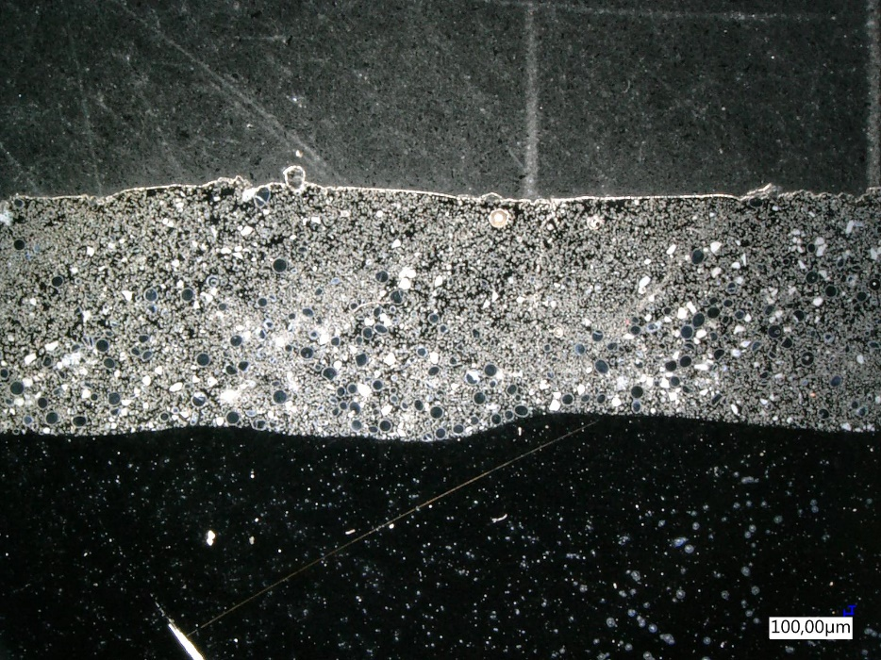
NiTC

60401  80% Sphérotène + 20% Macrocrystallite | 60399  80% Sphérotène + 20% WC-Co (Zigong) | NiTC  80% Sphérotène + 20% WC-Co (Zigong)
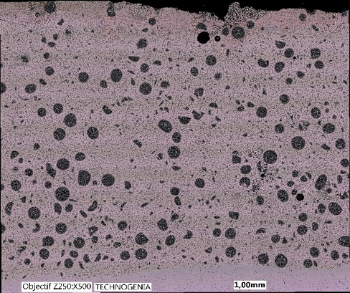 | 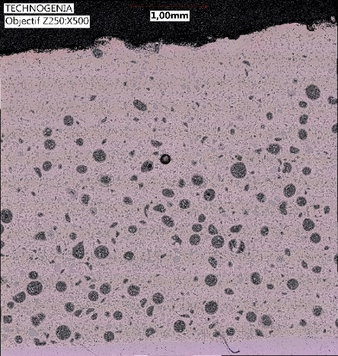
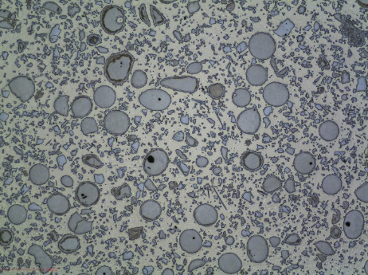 | 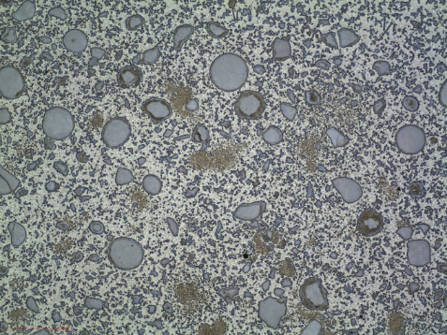 | 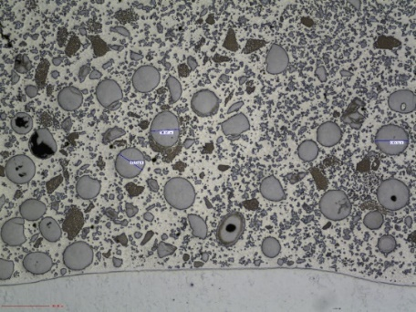
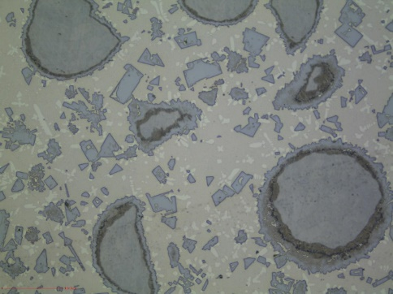  Sphérotène  W2C/WC | 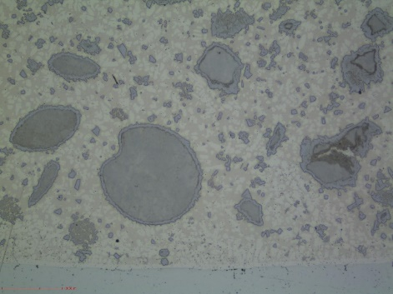  Sphérotène  W2C/WC | 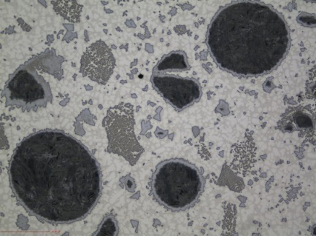

Dureté (Hardness test):

Dureté Matrice
60401 | 60399 | NiTC
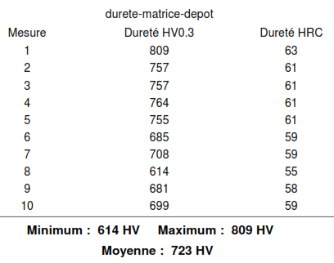 | 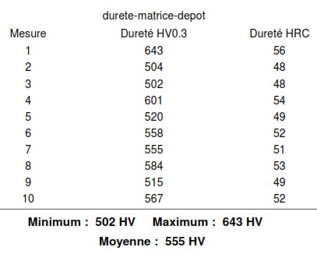 | Matrice : 745 HV

Dureté carbures
60401 - Macrocrystallite
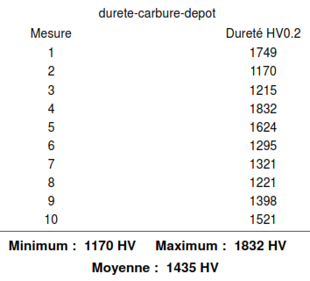

Test G65 (G65 test) :

Echantillon | Perte de masse (6000tr)
60401 | 0,37 g
60399 | 0,39 g
NiTC | 0,385 g

Commentaires (Comments) :

